Radek: Mám čtyřčlennou rodinu, maminku, tatínka a starší sestru. | čtyřčlenný - four-member
Tereza: Nevím, jestli je velká nebo malá, ale mám bratra a sestru, rodiče, strýce, tetu, bratrance, babičky. - Máte psa nebo kočku? - Ne, máme doma v Ústí nad Labem sestra má morče. | nevím - I don’t know  jestli - if, whether  Ústí nad Labem  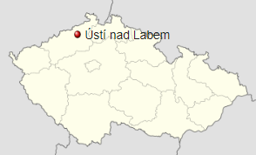  morče - guinea pig
Petr: A mám jednu sestru, pak mám ještě jednu nevlastní sestru a dva nevlastní bratry. | nevlastní sestra - step-sister, half-sister  vlastní literally means ‘one’s own’, so nevlastní is essentially like saying they are not a full brother/sister
Magda: Tak já mám dva sourozence, už mám jenom maminku a mám starší ségru (sestru) a o šest let mladšího bráchu (bratra). | sourozenec - sibling  o šest let mladší - younger by six years

Attributions:

Title : File:Czech Republic location map.svg - Wikimedia Commons
Source : https://commons.wikimedia.org/wiki/File:Czech_Republic_location_map.svg
license : Attribution-ShareAlike 3.0 Unported

